Лабораторная работа №4

Тема: Использование распределенной система контроля версий “Git”

Цель: Получить практические навыки работы с распределенной системой контроля версий.

Краткая история Git
Как и многие замечательные вещи, Git начинался с, в некотором роде, разрушения во имя созидания и жарких споров. Ядро Linux — действительно очень большой открытый проект. Большую часть существования ядра Linux (1991-2002) изменения вносились в код путем приёма патчей и архивирования версий. В 2002 году проект перешёл на проприетарную РСУВ BitKeeper.
В 2005 году отношения между сообществом разработчиков ядра Linux и компанией разрабатывавшей BitKeeper испортились, и право бесплатного пользования продуктом было отменено. Это подтолкнуло разработчиков Linux (и в частности Линуса Торвальдса, создателя Linux) разработать собственную систему, основываясь на опыте, полученном
за время использования BitKeeper. Основные требования к новой системе были следующими:
  - Скорость
  - Простота дизайна
  - Поддержка нелинейной разработки (тысячи параллельных веток)
  - Полная распределенность
  - Возможность эффективной работы с такими большими проектами как ядро Linux (как по скорости, так и по размеру данных)

С момента рождения в 2005 г. Git разрабатывали так, чтобы он был простым в использовании, сохранив свои первоначальные свойства. Он невероятно быстр, очень эффективен для больших проектов, а также обладает превосходной системой ветвления для нелинейной разработки.

Основы Git
Главное отличие Git от любых других СУВ (например, Subversion и ей подобных) это то, как Git смотрит на данные. В принципе, большинство других систем хранит информацию как список изменений (патчей) для файлов. Эти системы (CVS, Subversion, Perforce, Bazaar и другие) относятся к хранимым данным как к набору файлов и изменений сделанных для каждого из этих файлов во времени, как показано на рисунке 1.
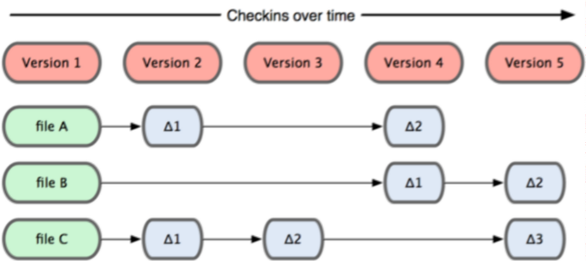

Рисунок 1. Другие системы хранят данные как изменения к базовой версии для каждого файла.
Git не хранит свои данные в таком виде. Вместо этого Git считает хранимые данные набором слепков небольшой файловой системы. Каждый раз, когда вы фиксируете текущую версию проекта, Git, по сути, сохраняет слепок того, как выглядят все файлы проекта на текущий момент. Ради эффективности, если файл не менялся, Git не сохраняет файл снова, а делает ссылку на ранее сохранённый файл. То, как Git подходит к хранению данных, похоже на рисунок 2.
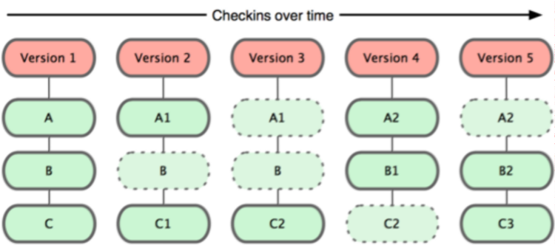

Рисунок 2. Git хранит данные как слепки состояний проекта во времени.

Это важное отличие Git от практически всех других систем управления версиями. Из-за него Git вынужден пересмотреть практически все аспекты управления версиями, которые другие системы взяли от своих предшественниц. Git больше похож на небольшую файловую систему с невероятно мощными инструментами, работающими поверх неё, чем на просто систему управления версиями.
Для совершения большинства операций в Git необходимы только локальные файлы и ресурсы, т.е. обычно информация с других компьютеров в сети не нужна. Если вы пользовались централизованными системами, где практически на каждую операцию накладывается сетевая задержка, вы, возможно, подумаете, что боги наделили Git неземной силой. Поскольку вся история проекта хранится локально у вас на диске, большинство операций выглядят практически мгновенными.
К примеру, чтобы показать историю проекта, Git-у не нужно скачивать её с сервера, он просто читает её прямо из вашего локального репозитория. Поэтому историю вы увидите практически мгновенно. Если вам нужно просмотреть изменения между текущей версией файла и версией, сделанной месяц назад, Git может взять файл месячной давности и вычислить разницу на месте, вместо того чтобы запрашивать разницу у сервера системы управления версиями или качать с него старую версию файла и делать локальное сравнение.

Git следит за целостностью данных
Перед сохранением любого файла Git вычисляет контрольную сумму, и она становится индексом этого файла. Поэтому невозможно изменить содержимое файла или каталога так, чтобы Git не узнал об этом. Эта функциональность встроена в сам фундамент Git и является важной составляющей его философии. Если информация потеряется при передаче или повредится на диске, Git всегда это выявит.
Механизм, используемый Git для вычисления контрольных сумм, называется SHA- 1 хеш. Это строка из 40 шестнадцатеричных знаков (0-9 и a-f), которая вычисляется на основе содержимого файла или структуры каталога, хранимого Git. SHA-1 хеш выглядит примерно так:

24b9da6552252987aa493b52f8696cd6d3b00373

Работая с Git, вы будете постоянно встречать эти хеши, поскольку они широко используются. Фактически, в своей базе данных Git сохраняет всё не по именам файлов, а по хешам их содержимого.

Три состояния
Самое важное, что нужно помнить про Git, если вы хотите, чтобы дальше изучение шло гладко. В Git файлы могут находиться в одном из трёх состояний: зафиксированном, изменённом и подготовленном. "Зафиксированный" значит, что файл уже сохранён в вашей локальной базе. К изменённым относятся файлы, которые поменялись, но ещё не были зафиксированы. Подготовленные файлы – это изменённые файлы, отмеченные для включения в следующий коммит.
Таким образом, в проекте с использованием Git есть три части: каталог Git (Git directory), рабочий каталог (working directory) и область подготовленных файлов (staging area).
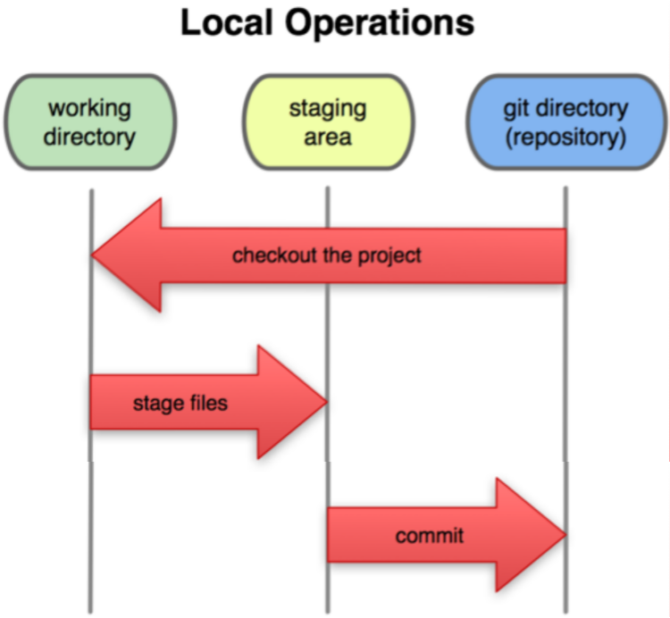

Рисунок 3. Рабочий каталог, область подготовленных файлов, каталог Git.
Каталог Git – это место, где Git хранит метаданные и базу данных объектов вашего проекта. Это наиболее важная часть Git, и именно она копируется, когда вы клонируете репозиторий с другого компьютера.
Рабочий каталог — это извлечённая из базы копия определённой версии проекта. Эти файлы достаются из сжатой базы данных в каталоге Git и помещаются на диск для того, чтобы вы их просматривали и редактировали.
Область подготовленных файлов — это обычный файл, обычно хранящийся в каталоге Git, который содержит информацию о том, что должно войти в следующий коммит. Иногда его называют индексом (index), но в последнее время становится стандартом называть его областью подготовленных файлов (staging area).
Стандартный рабочий процесс с использованием Git выглядит примерно так:
- Вы изменяете файлы в вашем рабочем каталоге.
- Вы подготавливаете файлы, добавляя их слепки в область подготовленных файлов.
- Вы делаете коммит. При этом слепки из области подготовленных файлов сохраняются в каталог Git.
Если рабочая версия файла совпадает с версией в каталоге Git, файл считается зафиксированным. Если файл изменён, но добавлен в область подготовленных данных, он подготовлен. Если же файл изменился после выгрузки из БД, но не был подготовлен, то он считается изменённым.

Больше о Git: http://git-scm.com/book/ru

Задание
- Зарегистрировать аккаунт на сайте github.com
- Установить git на свой личный компьютер
- Создать проект и сохранить изменения в систему контроля версий (в качестве проекта можно использовать любую лабораторную работу)
- Разрешить доступ на изменение проекта другому пользователю(из Вашей группы)
- Показать историю изменений проекта включая изменения внесенные другим пользователем на сайте github.

Критерии приема лабораторной работы:
- Наличие аккаунта и сохраненного проекта на сайте github.com
- Наличие истории изменений проекта (сдающий л.р + 1 дополнительный пользователь)

